**Clase 14, ficha 13 Tecnología (continuación de la clase anterior)**

**Asignatura:** Tecnología  **Curso:** Sexto básico

**Fecha:** Semana del 29/06 al 15/07 (2 clases) **Docente:** Romina Ramírez

**Nombre del Alumno:___________________________________________________________________**

**I.- Objetivo de Aprendizaje:** Crear diseños de objetos y sistemas tecnológicos para resolver problemas o aprovechar oportunidades:

› desde diversos ámbitos tecnológicos determinados y tópicos de otras asignaturas

› representando sus ideas a través de dibujos a mano alzada, dibujo técnico o usando TIC

› innovando con producto.

**II.- Contenido:** Objetos y sistemas tecnológicos

**III.- Objetivo de la clase**: Reutilizar material para innovar un producto, presentarlo en power point

**IV.- Indicaciones generales:**

**Observa el siguiente video.**

<https://www.youtube.com/watch?v=cvakvfXj0KE>

**Reutilizar: Volver a utilizar algo, generalmente con una función distinta a la que tenía originariamente.**

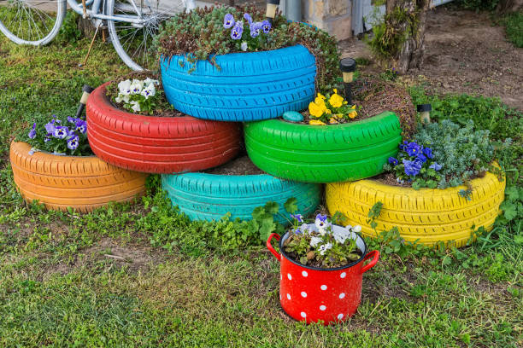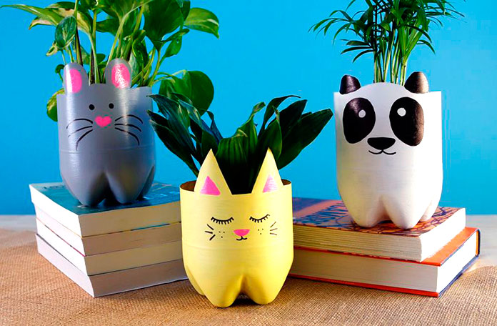

Si tienes dudas consultar a la docente por correo electrónico [profesorarominaramirez@gmail.com](mailto:profesorarominaramirez@gmail.com)

**V.- Actividad a desarrollar**

1-. Escribe en el cuaderno de Tecnología la fecha y el objetivo de la clase

2-. La clase anterior elegiste dos envases y luego dibujaste como ibas a reutilizarlos y lo realizaste, a partir de eso ahora debes crear un power point donde presentes los nuevos objetos, escribas los materiales utilizados y la función que cumple ahora cada uno (recuerda poner animación en cada uno) si no tienes pomo realizar el power has la misma actividad en tu cuaderno.

3-. Recuerda que para su revisión debes enviar el power al correo electrónico o al wasap

**VI.-** **Retroalimentación:** La retroalimentación se realizará mediante correo electrónico o en las guías que entregas directamente o por wasap

**VII.- Fecha de envío:** Miércoles 15 de Julio

**VIII.- Cómo y/o donde enviar: E**nvíalas al siguiente correo [profesorarominaramirez@gmail.com](mailto:profesorarominaramirez@gmail.com) con tu nombre y apellido. Si no utilizas correo el día de entrega es Miércoles 15 de Julio en el establecimiento

